伊在北疆双卧十四日行程单
产品编号 | 0071749345123sv | 出发地 | 全国联运 | 目的地
行程天数 | 14 | 去程交通 | 火车 | 返程交通 | 火车
参考航班 | 无
产品亮点 | 【严选酒店】甄选7晚网评四钻高档酒店、1晚网评3钻舒适酒店、禾木村观景木屋
产品介绍 | 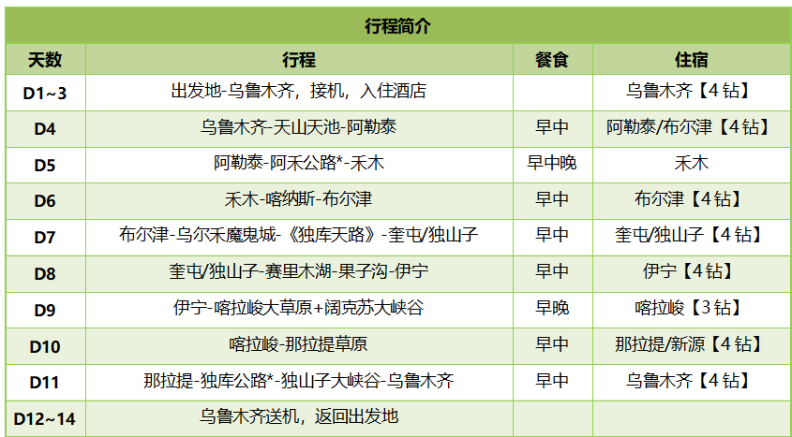
行程安排
D1
行程详情 | 出发地/乌鲁木齐  抵达赴举世闻名的歌舞之乡、瓜果之乡、黄金玉石之邦---乌鲁木齐。乌鲁木齐是世界上离海洋最远的城市、亚洲大陆的地理中心，抵达后入住酒店。
用餐 | 早餐：X 午餐：X 晚餐：X
住宿 | 火车硬卧
D2
行程详情 | 火车上欣赏沿途风景  欣赏沿途风景
用餐 | 早餐：X 午餐：X 晚餐：X
住宿 | 火车硬卧
D3
行程详情 | 抵达乌鲁木齐  乘火车赴乌鲁木齐， 抵达后入住酒店，准备迎接明天充满惊喜的新疆之旅。
用餐 | 早餐：X 午餐：X 晚餐：X
住宿 | 乌鲁木齐【4钻】：绿谷四季、熙居酒店、绿洲大饭店、野马主题、熙合酒店、联航酒店、兵团丽华酒店、可枫丽呈、哈密大厦、银星酒店、独山子酒店、兰桂花园酒店、新疆五星大厦、恒裕国际酒店、海通五星大饭店、迎港酒店、新疆丝路云领时光酒店、中和大酒店、凯瑞酒店、桔子酒店或其他同级酒店
D4
行程详情 | 乌鲁木齐/天山天池/阿勒泰（全程555公里，行车约6.5小时）  约07:00 早起后用早餐
用餐 | 早餐：√ 午餐：√ 晚餐：X
住宿 | 阿勒泰【4钻】：芳华漫记酒店、格林东方酒店、美伦酒店、万达美华酒店、小城里美宿、小城里美宿、金桥假日酒店、翰林酒店、麗枫酒店、国帆假日、亚朵酒店、喆啡酒店或其他同级酒店 布尔津【4钻】：澜庭假日酒店、格林城大酒店、夜光城假日酒店、上士国际酒店、友谊峰酒店、七月海假日酒店、湘疆大酒店、小城故事度假酒店、河畔艺墅假日酒店、白桦林度假酒店、岚枫假日酒店、北山下民宿、布·沽里民宿、旅游宾馆或其他同级酒店
D5
行程详情 | 阿勒泰/阿禾公路/禾木（260公里，行车约4.5小时）  约07:30 叫早后酒店用早餐
用餐 | 早餐：√ 午餐：√ 晚餐：√
住宿 | 禾木：御园山庄、禾盛山庄、磊海山庄、蕊蕊山庄或其他同级酒店
D6
行程详情 | 禾木/喀纳斯/布尔津（约240公里，行车约5.5小时）  08:00 早起用早餐
用餐 | 早餐：√ 午餐：√ 晚餐：X
住宿 | 布尔津【4钻】：澜庭假日酒店、格林城大酒店、夜光城假日酒店、上士国际酒店、友谊峰酒店、七月海假日酒店、湘疆大酒店、小城故事度假酒店、河畔艺墅假日酒店、白桦林度假酒店、岚枫假日酒店、北山下民宿、布·沽里民宿、旅游宾馆或其他同级酒店
D7
行程详情 | 布尔津/乌尔禾（220公里，行车约3小时）/奎屯或独山子（260公里，行车约3小时）  08:30 早起后酒店用早餐
用餐 | 早餐：√ 午餐：√ 晚餐：X
住宿 | 奎屯/独山子/乌苏【4钻】：乌苏沂疆大酒店、润锦大酒店、豪丰大酒店、凯祥大酒店、维也纳国际酒店、西戈玛国际酒店或其他同级酒店
D8
行程详情 | 奎屯或独山子/赛里木湖（300公里，行车约3.5小时）/伊宁（150公里，行车约2.5小时）  08:30 叫早后酒店用早餐
用餐 | 早餐：√ 午餐：√ 晚餐：X
住宿 | 伊宁【4钻】：瑞阳酒店、好维佳酒店、嘉会酒店、隆鑫酒店、顺文酒店、海泰国际酒店、海旭酒店、江苏大酒店、中亚国际大酒店、伊蕉叶精品酒店、可克达拉文远大酒店、霍城云升酒店、霍城盛都大酒店或其他同级酒店
D9
行程详情 | 伊宁/喀拉峻（143公里，行车约2.5小时）  约08:00酒店用早餐
用餐 | 早餐：√ 午餐：X 晚餐：√
住宿 | 喀拉峻【3钻】：库尔代河风情园毡房标准间
D10
行程详情 | 喀拉峻/那拉提（230公里，行车约4小时）  约 08:00 早起后酒店用早餐
用餐 | 早餐：√ 午餐：√ 晚餐：X
住宿 | 那拉提/新源【4钻】：肖恩的牧场、花海那拉提名宿、逸仙森花园酒店、海川大酒店、又见青山酒店、牧星谷星空酒店、空中草原度假酒店、金陵山庄、月亮河酒店、万森度假酒店、君润国际酒店、竹间民宿、水墨那拉提民宿或其他同级酒店
D11
行程详情 | 那拉提/独山子大峡谷（230公里，行车约3.5小时）/乌鲁木齐（280公里，行车约3.5小时）  约08:00早餐
用餐 | 早餐：√ 午餐：√ 晚餐：X
住宿 | 乌鲁木齐【4钻】：绿谷四季、熙居酒店、绿洲大饭店、野马主题、熙合酒店、联航酒店、兵团丽华酒店、可枫丽呈、哈密大厦、银星酒店、独山子酒店、兰桂花园酒店、新疆五星大厦、恒裕国际酒店、海通五星大饭店、迎港酒店、新疆丝路云领时光酒店、中和大酒店、凯瑞酒店、桔子酒店或其他同级酒店
D12
行程详情 | 乌鲁木齐/出发地  早餐后根据时间送团，结束愉快的新疆之旅！
用餐 | 早餐：√ 午餐：X 晚餐：X
住宿 | 火车卧铺
D13
行程详情 | 火车上  欣赏沿途风景
用餐 | 早餐：X 午餐：X 晚餐：X
住宿 | 火车卧铺
D14
行程详情 | 火车-出发地  抵达出发地。
用餐 | 早餐：X 午餐：X 晚餐：X
住宿 | 出发地
费用说明
费用包含 | 大交通：出发地/乌鲁木齐往返火车硬卧
费用不包含 | 补充
其他说明
预订须知 | 亲爱的游客朋友们：
温馨提示 | 1.新疆是属于西北地区，经济较内地有所差别，所以吃住行较内地有所差异，敬请谅解；
退改规则 | 出票前退改，出票后不可退改
签证信息 | 不需要签证
报名材料 | 请带好有效证件(16岁以下小孩须带户口本,16岁以上小孩带身份证)

